Chủ đề: [Giải toán 6 sách kết nối tri thức với cuộc sống] - Bài 25. Phép cộng và phép trừ phân số.
Dưới đây Đọc tài liệu xin gợi ý trả lời Bài 6.26 trang 18 SGK Toán lớp 6 Tập 2 sách Kết nối tri thức với cuộc sống theo chuẩn chương trình mới của Bộ GD&ĐT:

Giải Bài 6.26 trang 18 Toán lớp 6 Tập 2 Kết nối tri thức
Câu hỏi : Mai tự nhẩm tính về thời gian biểu của mình trong một ngày thì thấy 1/3 thời gian là dành cho việc học ở trường ; 1/24 thời gian là dành cho hoạt động ngoại khóa; 7/16 thời gian dành cho hoạt động ăn, ngủ. Còn lại là thời gian cho các công việc cá nhân khác. Hỏi:
a) Mai đã dành bao nhiêu phần thời gian trong ngày cho việc học ở trường và hoạt động ngoại khóa?
b) Mai đã dành bao nhiêu phần thời gian trong ngày cho các công việc cá nhân khác?
Giải
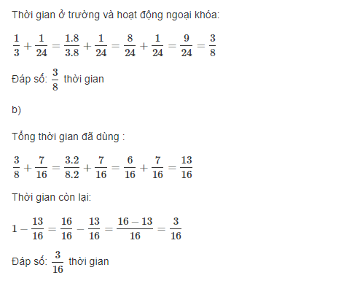
-/-
Vậy là trên đây Đọc tài liệu đã hướng dẫn các em hoàn thiện phần giải toán 6: Bài 6.26 trang 18 Toán lớp 6 Tập 2 Kết nối tri thức. Chúc các em học tốt.

